Temat: Higiena osobista.
1. Wysłuchaj wiersza.
„Czystość to zdrowie” I. Salach
Kiedy rano wstaję, do łazienki idę
Kran odkręcam z ciepłą wodą
I dokładnie myję… zęby, twarz i szyję.
Gdy już się ubiorę, to przeczeszę włosy
By nie sterczał krzywo w górę-
- ani jeden kosmyk.
Ręce czyste zawsze mam
O paznokcie krótkie dbam.
Czyste włosy mam i szyję.
No bo się dokładnie myję
Żeby zdrowym zawsze być
Trzeba się dokładnie myć.
I pamięta każdy zuch:
W zdrowym ciele, zdrowy duch!

2. Odpowiedz na pytania.

- O czym był wiersz?
- Co trzeba robić żeby być zdrowym?
- Jak dbać o włosy?
- Jak dbać o zęby?

3. Opisz ilustracje.
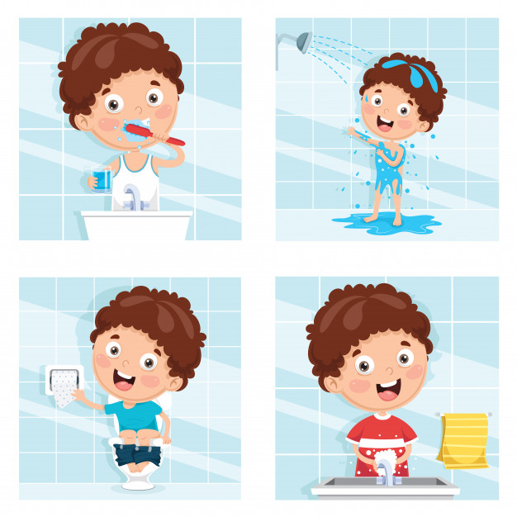
4. Dopasuj.

MYCIE RĄK
CZESANIE WŁOSÓW
KĄPIEL
MYCIE ZĘBÓW

5. Zabawy naśladowcze.
Kolorowe mydło mam.
Szybko się umyję sam.
Czoło, nosek, uszy, szyję.
Szczotką zęby raźno myję.
Ręce, nogi, plecy, brzuch.
Patrzcie jaki ze mnie zuch!
*
Kotek, kotek nosek myje
pyszczek, pyszczek, uszka, szyję,
a ja, a ja wraz z koteczkiem,
piorę do nosa chusteczkę.
*
Szczotko, szczotko, hej szczoteczko!
Kręć się, kręć się, kręć w kółeczko!
W lewo, w prawo, w prawo, w lewo!
Po jedzeniu kręć się żwawo!
Bo to bardzo ważna rzecz, żeby zdrowe zęby mieć!
*
6. Wybierz tylko te przedmioty, które przydadzą Ci się w łazience.

7. Oblicz.
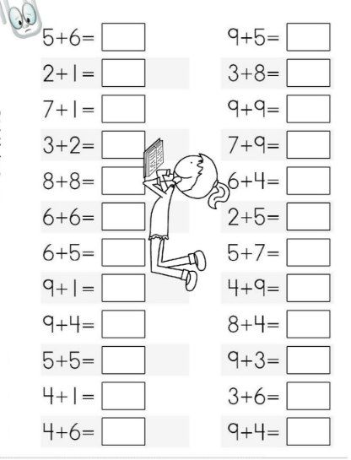

8. Opisz czynności.
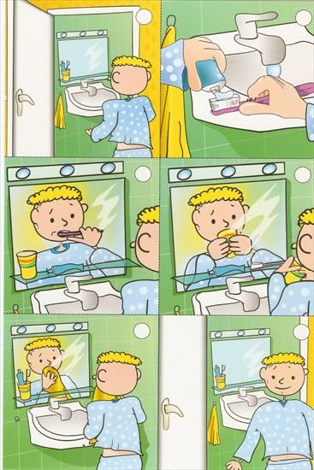

9. Dopasuj zdania do ilustracji.
………………………………………………………………….. | 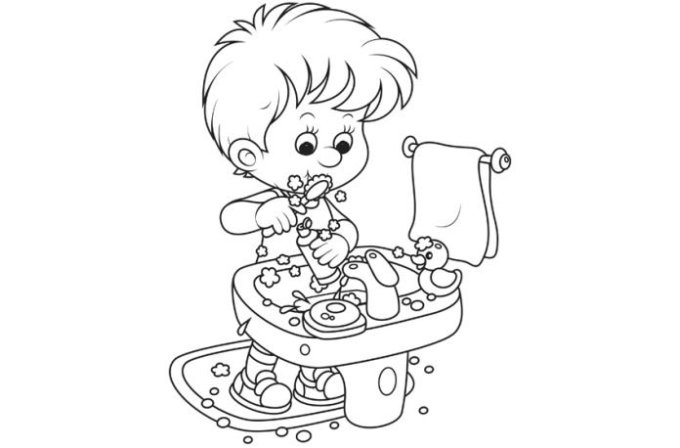  ……………………………………………………………………….
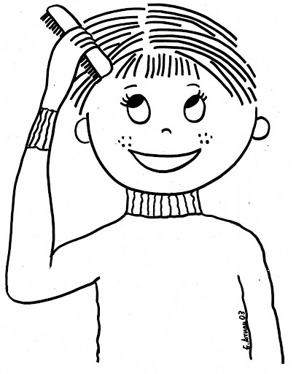  ………………………………………………………. | 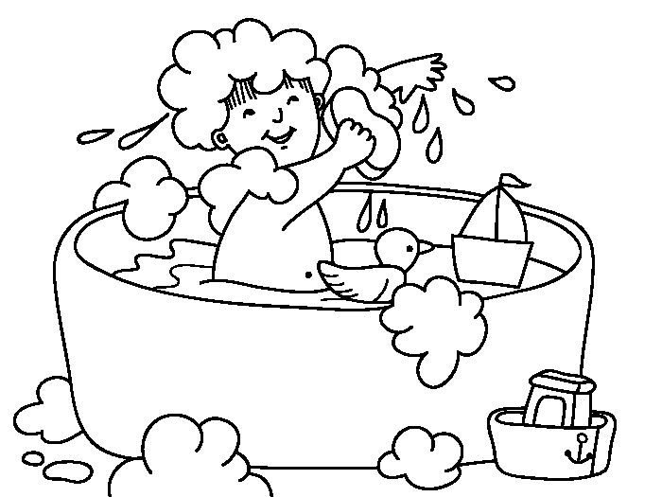  ………………………………………………………………….

On czesze włosy grzebieniem. | Ona myje ręce.
On myje zęby. | On kąpie się w wannie.

11. Spójrz na obrazki. Powiedz kiedy należy myć ręce?
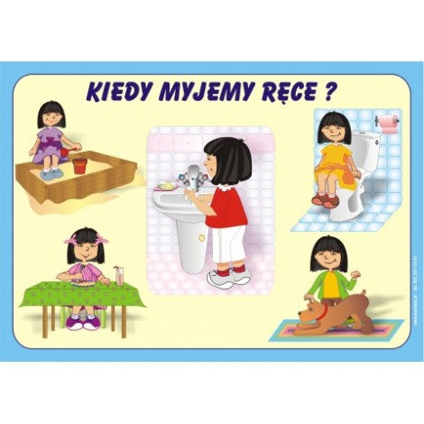
12. Dodatkowe karty pracy (przesyłam w osobnym pliku) do wyboru:
- wybierz i zakreśl przybory potrzebne podczas kąpieli
- połącz w pary przedmioty z ich przeznaczeniem
- dopasuj elementy do zbiorów
- utwórz zbiory i policz elementy
- dodawanie przedmiotów
- opowiadanie słowno – obrazkowe + ćwiczenie do tekstu
- puzzle paskowe
- domino do wyboru: obrazkowo – cyferkowe, obrazkowe
- wyklejanka (można wykleić dowolnym materiałem)
- wykonywanie czynności, a mycie rąk
- dopasuj przedmioty do części ciała

